**新 书 推 荐**

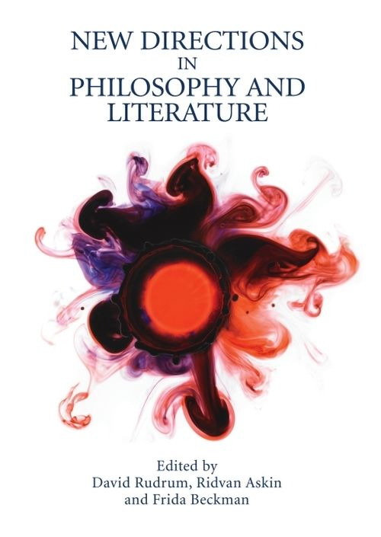**中文书名：《哲学与文学的新动向》**

**英文书名：NEW DIRECTIONS IN PHILOSOPHY AND LITERATURE**

**作 者：David Rudrum, Ridvan Askin and Frida Beckman**

**出 版 社：‎Edinburgh University Press**

**代理公司：ANA/Jessica Wu**

**页 数：496页**

**出版时间：2024年11月**

**代理地区：中国大陆、台湾**

**审读资料：电子稿**

**类 型：大众哲学**

**版权已授：印度**

**本书亮点：**

* 探讨了哲学领域的新发展，包括思辨实在论、客体导向本体论、新唯物主义、后人类主义、语言分析哲学和形而上学
* 细致解读了华兹华斯和雪莱的诗歌、《瓦尔登湖》《汤姆叔叔的小屋》和《一九八四》等经典作品，以及《恶棍来访》《末世男女》和《石神》等当代小说
* 收录了克莱尔·科尔布鲁克撰写的一篇具有指导性的导论，她是该领域的权威学者
* 探讨了在科学技术进步、气候变化加剧以及当代诸多挑战的背景下，关于人类意义的核心议题

**内容简介：**

这本创新性的学术著作探讨了21世纪哲学的新进展如何与文学研究领域相互作用。它不仅突破了传统分析方法的局限，拓展了文学理论的视野，还深入探究了这种互动带来的深远影响。

本作品集探讨了哲学与文学如何共同塑造关于伦理、政治、主体性、物质性与现实的讨论，同时反思当代世界的本质，提供看待思想与文本之间关系的新视角。

**作者简介：**

大卫·鲁德拉姆（David Rudrum）是哈德斯菲尔德大学文学高级讲师。著有《斯坦利•卡维尔与文学的诉求》(*Stanley Cavell and the Claim of Literature*，约翰斯·霍普金斯大学出版社，2013)，合编有《取代后现代》(*Supplanting the Postmodern*，布鲁姆斯伯里出版社，2015)、《文学与哲学：当代论争指南》(*Literature and Philosophy: A Guide to Contemporary Debates*，Palgrave出版社，2006)。

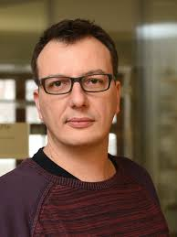里德万·阿斯金（Ridvan Askin）是巴塞尔大学美国文学与普通文学博士后教研员。近期出版物包括两本合编卷：《21世纪美学》（*Aesthetics in the 21st Century*），特刊《思辨》（*Speculations*，2014）；以及《文学、伦理、道德：美国研究视角》（*Literature, Ethics, Morality: American Studies Perspectives*，Narr出版社，2015）。

弗里达·贝克曼（Frida Beckman）是瑞典斯德哥尔摩大学比较文学教授。其著作包括：《控制文化：福柯与德勒兹之后的规训》（*Control Culture: Foucault and Deleuze after Discipline*，爱丁堡大学出版社，2018)、《文化控制批判：解读当下的寓言》（*Culture Control Critique: Allegories of Reading the Present*，Rowman & Littlefield International出版社，2016）。并在德勒兹研究方面发表大量论著，包括：《吉尔•德勒兹：批判的一生》（*Gilles Deleuze: A Critical Life*，Reaktion Books出版社，2017)、《在欲望与快感之间：德勒兹的性理论》（*Between Desire and Pleasure: A Deleuzian Theory of Sexuality*，爱丁堡大学出版社，2013）及主编文集《德勒兹与性》（*Deleuze and Sex*，爱丁堡大学出版社，2011）。

**媒体评价：**

“这部论文集从广泛的哲学传统和国际视角出发，决定性地证明了所谓的‘理论的死亡’非常言过其实。《哲学与文学的新动向》（*New Directions in Philosophy*）恰好为我们提供了一种全新的方式，用以思考诗人与哲学家之间古老纷争。强烈推荐阅读。”

——杰弗里•T•尼隆（Jeffrey T. Nealon），宾夕法尼亚州立大学

“《哲学与文学的新动向》深入探究了构成文学与哲学交叉路口的种种转向与张力。该书内容详尽，读者可从中获取对文学研究、后人类主义理论和新唯物主义理论具有重要意义的新视角与论辩。”

——马•苏雷达•佩雷洛（Mar Sureda Perelló），《物质》（Matter）

“哲学与文学之间的关系充满波折——从‘古老纷争’到情投意合——近期更是产生了诸多变化。这部作品极具开创性，针对‘我们现在身处何处’这一问题，诸多杰出国际撰稿者为哲学家、文学理论家、批评家以及当代小说研究学者提供了超凡且独到的导引。”

——罗伯特•伊格尔顿（Robert Eaglestone），伦敦大学皇家霍洛威学院

**《哲学与文学的新动向》**

致谢

编者前言

总导论：院系之争，哲学的文学不可能性

**第一部分：超越后现代：文学、哲学与当代性问题**

编辑引言

1. 多现代状况：关于迷茫的报告

2. 元现代主义：时期、情感结构与文化逻辑——以当代自我小说为例

3. 元小说的终结或伊根《恶棍来访》的浪漫主义时间

4. 虚拟人类：加里•施特恩加特《超级悲情真爱故事》中的后人类主义与（后）后现代网络空间

**第二部分：超越主体：后人类与非人文学批评**

编辑引言

5. 埃莱娜•西克苏的《如此近》或主体的移动事物

6. 梅亚苏、关联主义批判与英国浪漫主义

7. 虚构客体、虚构主体

8. 论意义之死

**第三部分：超越客体：通过行动者网络理论、客体导向哲学与新唯物主义阅读文学**

编辑引言

9. 非台球亦非星球B：拉图尔的盖娅、文学能动性及人类世书写地质史的挑战

10. 形式主义的三个问题：一种客体导向的视角

11. 异名与同名的场域：新唯物主义、思辨虚构与构（世）词

12. 爱默生的思辨实用主义

**第四部分：日常语言批评：通过英美哲学阅读文学**

编辑引言

13. 日常语言批评的两个例子：阅读《科南特读罗蒂阅读奥威尔》——哲学与文学交汇处的阐释

14. 斯坦利•卡维尔与现代主义政治

15. 推论主义语义学、直觉主义美学与《瓦尔登湖》

**第五部分：作为伦理的具身化：人类世中的文学与生命**

编辑引言

16. 活着讲述故事：气候危机洪水小说中的人物塑造、叙事视角与伦理

17. 当代人类世小说：伊恩•麦克尤恩的《日光》、珍妮特•温特森的《石神》、玛格丽特•阿特伍德的《末世男女》与《洪水之年》

18. 黑暗前导日：世界末日之时的哲学、小说与虚构——一本虚构-批判指南

19. 姑且这么说

**第六部分：规训之后的政治：文学、生命、控制**

编辑引言

20. 文学的生物政治

21. 我们已偏执太久，无法停歇

22. 稳固新自由主义：当代美国小说的偶然性

23. 自动艺术，自动交易：金融、小说与哲学

撰稿人简介

索引

**感谢您的阅读！**

**请将反馈信息发至：版权负责人**

**Email**：[**Rights@nurnberg.com.cn**](mailto:Rights@nurnberg.com.cn)

安德鲁·纳伯格联合国际有限公司北京代表处

北京市海淀区中关村大街甲59号中国人民大学文化大厦1705室, 邮编：100872

电话：010-82504106, 传真：010-82504200

公司网址：[http://www.nurnberg.com.cn](http://www.nurnberg.com.cn/)

书目下载：<http://www.nurnberg.com.cn/booklist_zh/list.aspx>

书讯浏览：<http://www.nurnberg.com.cn/book/book.aspx>

视频推荐：<http://www.nurnberg.com.cn/video/video.aspx>

豆瓣小站：<http://site.douban.com/110577/>

新浪微博：[安德鲁纳伯格公司的微博_微博 (weibo.com)](https://weibo.com/1877653117/profile?topnav=1&wvr=6)

微信订阅号：ANABJ2002

